"Estamos en la tercera etapa de la cristiandad: la Iglesia dentro del mundo"

Jesús Espeja y Jesús Díaz Sariego: "La reforma en la organización visible de la Iglesia va muy despacio y es muy trabajosa"
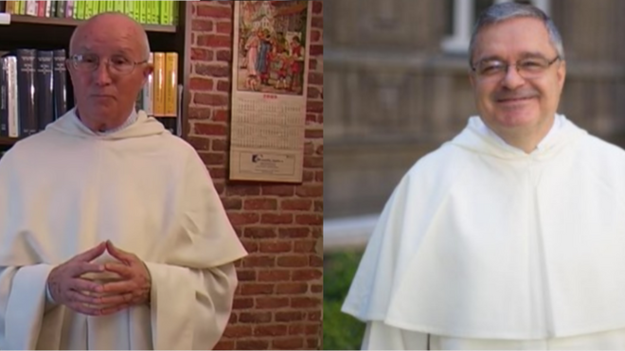
Espeja y Díaz Sariego

Los autores nos introducen en su libro 'Palabra de Dios en lenguaje humano', publicado por Edibesa. "Una nueva lectura del Evangelio desde los nuevos anhelos de la humanidad, los nuevos avances en el conocimiento de la Biblia y los escritos de las primeras comunidades cristianas"

"¿No es un signo de nuestro tiempo el justo clamor de la mujer por ser considerada como persona humana con toda su dignidad y derechos fundamentales?"

"El futuro de la Iglesia es actualizar sin tapujos ni andamiajes inútiles la conducta histórica de Jesús, que vivió hasta las últimas consecuencias la compasión samaritana"

"Creemos que la Iglesia lleva dentro de sí misma la energía para una continua reforma. Creemos que la historia no termina con nuestros errores ni con el pecado. El Amor manifestado en Jesucristo, y muchas veces crucificado, tendrá la última palabra"
16.02.2021 José Manuel Vidal
Los dos son dominicos y, por lo tanto, compañeros de Orden, pero también amigos y, por la diferencia de edad, casi maestro y discípulo, aunque seguramente no lo vivan así. Jesús Espeja, el gran teólogo dominico, y Jesús Díaz Sariego, el actual provincial de Hispania acaban de escribir un libro (uno más) a cuatro manos. Se titula 'Palabra de Dios en lenguaje humano' (Edibesa) y aborda la gran preocupación de siempre de los dominicos: Cómo predicar, cómo transmitir el Evangelio en la sociedad actual.
Después de escribir un libro juntos, contestar al alimón una entrevista les parece de lo más normal y sencillo, aunque no lo sea. Incluso en estos momentos de pandemia y de lentitud en las reformas eclesiales, los autores abogan siempre por ser "predicadores de la gracia y de la misericordia". Y, aunque reconocen que "la reforma en la organización visible de la Iglesia va muy despacio y es muy trabajosa", también están absolutamente convencidos de que "la Iglesia lleva dentro de sí misma la energía para una continua reforma".
-¿Se puede decir que el objetivo de 'Palabra de Dios en lenguaje humano' es tratar de responder al cómo transmitir el Evangelio en la sociedad actual?
R. Esa ha sido nuestra preocupación de frailes predicadores. Pero creemos que no es sólo cuestión de lenguaje. Se trata de una nueva lectura del Evangelio desde los nuevos anhelos de la humanidad, los nuevos avances en el conocimiento de la Biblia y los escritos de las primeras comunidades cristianas, así como de la visión teológica renovada del Vaticano II en aquello puntos en que todos podemos estar de acuerdo; por ejemplo, cómo entender la revelación, la fe, la Iglesia y su presencia en el mundo, o la moral evangélica. Nuestra lectura de esta renovación conciliar ha tenido como referencia lo mejor de nuestra tradición dominicana cuya figura relevante es Tomás de Aquino, y la preocupación del papa Francisco por una Iglesia que experimente y manifieste “la gozosa presencia de Cristo vivo y operante”.
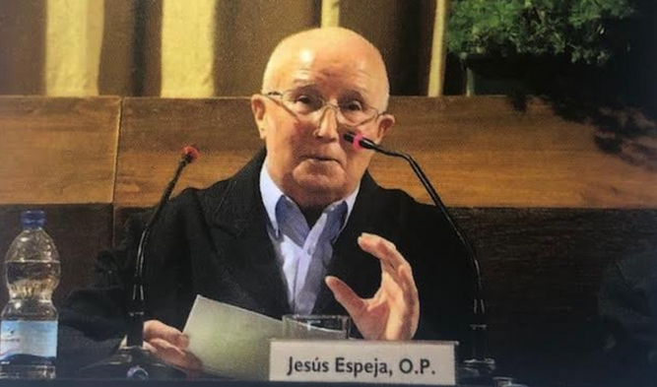
Espeja
- Dos autores unidos por el vínculo dominico, pero de dos generaciones diferentes. ¿Cómo ha sido el diálogo intergeneracional?
R. Los dos provenimos de la misma tradición teológica, si bien nuestra especialización ha tenido lugar en distintos centros universitarios. Hemos procurado encontrar visiones y contenidos en que teóricamente estamos de acuerdo, pero respetando la sensibilidad y versión práctica distintas que esas visiones y esos contenidos, dada la diferencia de edad que hay entre nosotros. El impacto del Concilio fue más fuerte en Jesús Espeja formado en la teología neoescolástica, que en Díaz Sariego cuyos profesores ya respiraban los aires del Concilio.
- Dicen ustedes que "en el Vaticano II, la Iglesia recibió la invitación de leer los signos de los tiempos". ¿Sigue la institución atenta a esa invitación o la ha descuidado?
R. Conviene precisar qué entendemos por Iglesia. Si nos referimos al Magisterio oficial para toda la comunidad cristiana, aún deberíamos distinguir campos. En el ámbito socioeconómico las encíclicas han seguido una línea muy lógica leyendo los signos del tiempo y proponiendo el camino para el desarrollo humano integral; desde la “Populorum Progressio” en 1967, hasta “Fratelli Tutti” en 2020. El terreno de la moral no ha sido suficientemente labrado, aunque la encíclica “Veritatis Splendor” en 1993, detectó bien la dialéctica entre objetividad y subjetividad. Fiel al Vaticano II, el Papa Francisco da prioridad a la Iglesia comunión de vida y fraternidad abierta, pero la reforma en la organización visible de la Iglesia va muy despacio y es muy trabajosa, quizás porque no ha calado suficientemente la reforma necesaria que sugirió el Concilio.
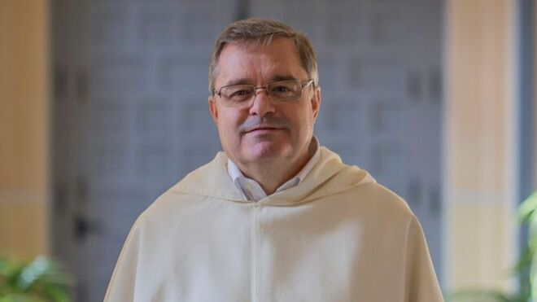
- También denuncian "la interpretación patriarcal que ha prevalecido en la historia de la Iglesia. ¿Cómo corregirla?
R. “Patriarcal” quiere decir prevalencia de los padres. En este sentido la tradición bíblica es patriarcal: Abrahán, Isaac; Jacob… son la referencia en las distintas generaciones. Aunque la Iglesia siempre rechazó el patriarcalismo en la simbólica trinitaria, sin embargo en la práctica eclesial viene prevaleciendo “lo que diga el padre”.
¿Cómo corregir este patriarcalismo? Hay que actualizar la orientación del Vaticano II: en la conciencia Dios habla a cada uno, y en la obediencia a esa voz “consiste la dignidad humana”; hombres y mujeres “hemos sido puestos en manos de nuestra propia decisión”. Es hora no de reprimir o suplantar la conciencia y libertad de las personas, sino de respetar la conciencia y ayudar a su buena formación. Esto supone un cambio necesario, pero no fácil en clérigos y laicos.
- Hablando de clérigos y laicos ¿Cómo romper la espina dorsal a ese clericalismo omnipresente, al que el Papa llega a llamar "peste" de la Iglesia y ustedes "patología"?
R. Por clericalismo entendemos reducción de la Iglesia al clero, considerando a los demás bautizados como oyentes y pacientes de lo que diga el clero. Esa visión y esa práctica son deformaciones de la Iglesia como pueblo de Dios, donde todos los bautizados hemos recibido el Espíritu y nadie es más que nadie pues, según el papa Francisco, “las funciones no dan lugar a la superioridad de los unos sobre los otros”. El mismo papa denuncia bien esa patología: “El primer sacramento, el que sella para siempre nuestra identidad y del que tendríamos que estar siempre orgullosos es el del bautismo. Por él y con la unción del Espíritu Santo, (los fieles) quedan consagrados como casa espiritual y sacerdocio santo- Nuestra primera y fundamental consagración hunde sus raíces en nuestro bautismo. A nadie han bautizado cura, ni obispo. La Iglesia no es una élite de los sacerdotes, de los consagrados, de los obispos, sino que todos formamos el Santo Pueblo fiel de Dios”. El Papa recuerda la categoría “pueblo de Dios”, central en el Vaticano II y el “sacerdocio de los fieles” que lamentablemente no ha sido suficientemente desarrollado en teología, ni considerado en la catequesis. El papa Francisco trae la famosa expresión “es la hora de los laicos”, y añade: “pero parece que el reloj se ha parado”.
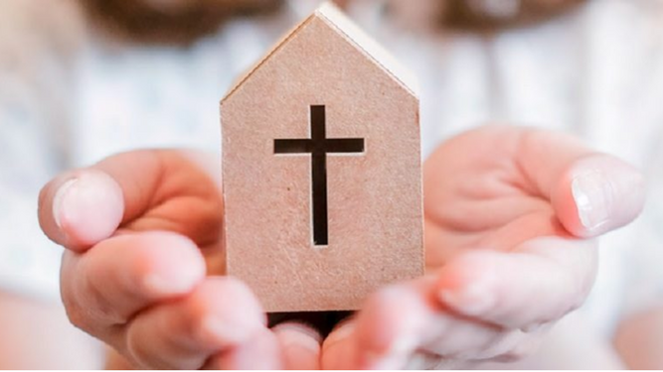
Mujer en la Iglesia
- ¿Cómo ofrecer carta de ciudadanía en la Iglesia a ese 'sensus fidelium' que, como dicen, "a veces, no sintoniza con la legislación eclesiástica vigente", entre otras cosas, "en la postergación de la mujer dentro de la misma Iglesia”?
R. Todo el pueblo cristiano, animado por el Espíritu, es profético. Por el “sentido de la fe los fieles son capaces no solo de reconocer lo que está en conformidad con el Evangelio y rechazar aquello que le es contrario”, sino también de percibir lo que el papa Francisco ha llamado ”nuevos caminos para la marcha en la fe de todo el pueblo peregrino”. Y hay que añadir algo más. El Espíritu está presente y activo en la historia de la humanidad y en sus anhelos también debemos discernir esa presencia ¿No es un signo de nuestro tiempo el justo clamor de la mujer por ser considerada como persona humana con toda su dignidad y derechos fundamentales? Este clamor ha entrado en la comunidad cristiana, y está pidiendo un discernimiento para revisar la organización de la Iglesia en que solo varones, únicos que pueden recibir los ministerios ordenados, tienen acceso a las instancias de poder.
- ¿Cómo darle crédito a la Iglesia española, "cuando es percibida por muchos como reducida al clero, en consorcio con el poder político y económico, instalada en sus rituales del pasado y con una moral que sofoca la libertad de los seres humanos"?
R. En el libro distinguimos tres etapas. Situación de cristiandad, cuando el mundo está dominado por la Iglesia, lo que se viene llamando “era constantiniana”. Cuando el mundo se va emancipando de la Iglesia; en las primeras etapas de la modernidad. Cuando la Iglesia está dentro del mundo, participa de sus logros y fracasos, ofreciendo el Evangelio; lo que estamos viendo hoy. El paso a esta tercera etapa, sobre todo en sociedad española donde durante siglos hemos vivido en situación de cristiandad, necesariamente tiene que ser lento. Sin embargo, el papa Francisco, siguiendo la orientación del Concilio, nos anima proponiendo una Iglesia “en salida” de su autopreservación, pobre y servidora, en función del reino de Dios o fraternidad universal.
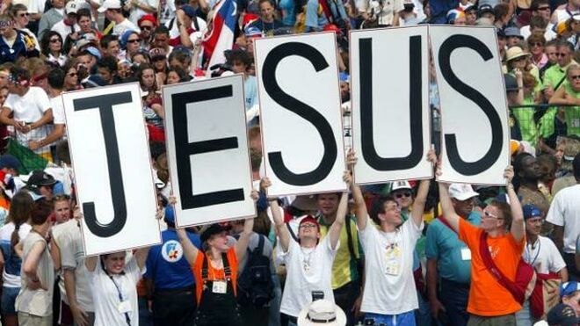
- ¿Para volver a sintonizar con la gente, y especialmente con los jóvenes, es necesario salir de la zona de confort y cambiar a fondo nuestro lenguaje y nuestro estilo comunicativo? ¿"Escuchar y proponer en vez de imponer", como ustedes sostienen?
R. “La verdad no se impone más que por la fuerza de la misma verdad que penetra suave y a la vez fuertemente en las almas”. “La verdad venga de donde viniere procede del Espíritu Santo”. Son dos principios que de algún modo inspiran la última parte del libro donde nos planteamos el tema de la evangelización hoy. Está sugiriendo este camino como un signo de nuestro tiempo el reclamo de las personas cada vez más celosas de su libertad. Eso supone un cambio a la hora de anunciar el Evangelio. Insistimos, hay que ayudar a las personas para que tengan una conciencia recta y verdadera, pero no dominar, reprimir o sustituir esa conciencia. Esto supone pasar de una moral prioritariamente preceptiva, a una moral prioritariamente indicativa o de la gracia. Creemos que esta orientación es fundamental para proponer el Evangelio a las nuevas generaciones que respiran los aires de la modernidad en esta etapa que llamados postmodernidad y en esta cultura líquida.
- ¿La Iglesia se juega su futuro en su capacidad samaritana y de hospital de campaña?
R. El futuro de la Iglesia es actualizar sin tapujos ni andamiajes inútiles la conducta histórica de Jesús, que vivió hasta las últimas consecuencias la compasión samaritana. No fue un especialista en políticas económicas. Fue la expresión humana del amor gratuito y compasivo d Dios expresado en su forma de vivir y de morir. Jesucristo es camino para la Iglesia cuya capacidad samaritana no se reduce a beneficencia, ni a combatir las causas de la pobreza como un partido político más. Su misión prioritaria es ofrecer un estilo de vida que sea signo creíble del amor gratuito que se hace lucha por la justicia en situaciones de injusticia. Por ahí nos orientan las encíclicas “Caridad en la verdad” y “Todos Hermanos” de los dos últimos papas·.
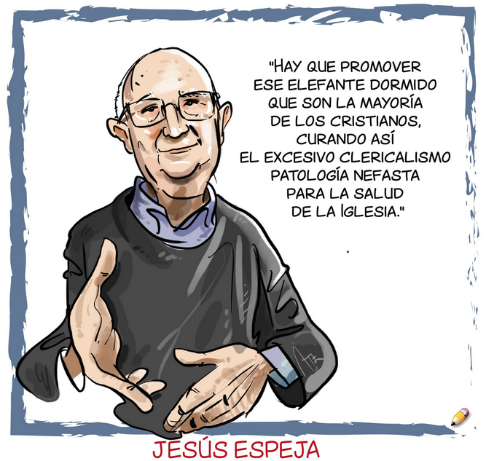
Espeja
- ¿Por qué entre los 'héroes' de la pandemia no se cita casi nunca a los clérigos?
R. Es verdad que durante la pandemia en los medios de comunicación aparecieron los obispos haciendo declaraciones. Nada que objetar. Pero la misión de la Iglesia o comunidad de bautizados en el mundo no se reduce a que los obispos hablen por televisión, ni la Iglesia es un ministerio más del Estado como por ejemplo Sanidad. No es una entidad por encima o junto a la sociedad humana. Los cristianos somos de este mucho y formamos parte de la sociedad. Participando en las tareas seculares de sanidad, y de ayuda. Sufriendo con todos, colaborando para superar esta desgracia, estando cerca de los enfermos, de los que mueren solos, de las familias que sufren, y manteniendo siempre la confianza en que, ocurra lo que ocurra, hay una Presencia de amor que nunca nos abandona. Por ahí debe ir la nueva presencia pública de la Iglesia en una sociedad laica como la nuestra
-"La crisis causada por los abusos sexuales de clérigos está desacreditando a la Iglesia y debemos 'rediseñarla'". ¿Es todavía posible? ¿Llegamos a tiempo?
R. Lamentamos esos abusos. Más que condenar a las personas, nos da pena. A todos nos cuesta ir liberándonos de tantas falsas seguridades que nos salen al camino. Pero somos predicadores de la gracia, testigos de Dios esencialmente bueno y confiamos en su misericordia. Un signo positivo es que la misma Iglesia lleva en su propio seno la fuerza del Espíritu para convertirse cada día, y así lo vemos en la energía y contundencia con que se está enfrentando a esta lacra de la humanidad que también pervierte la conducta de los cristianos. Creemos que la Iglesia lleva dentro de sí misma la energía para una continua reforma. Creemos que la historia no termina con nuestros errores ni con el pecado. El Amor manifestado en Jesucristo, y muchas veces crucificado, tendrá la última palabra.

https://www.religiondigital.org/libros/Jesus-Espeja-Diaz-Sariego-palabra-dios-lenguaje-humano-edibesa-evangelio-reforma-iglesia_0_2313668624.html

